

Informacja o stanie realizacji zadań oświatowych
w Gminie Kisielice
za rok szkolny 2017/2018

Kisielice, 31 październik 2018 r.

Informacja Oświatowa 2017/2018

Opracowanie:
Opracowano na podstawie:

- sprawozdań Systemu Informacji Oświatowej (stan na dzień 31.03.2018 r.),
- sprawozdania z wykonania budżetu za 2017 i 2018 rok,
- sprawozdania z działalności szkoły/placówki za rok szkolny 2017/2018 (System Informacji Oświatowej SIO),
- analiz wyników egzaminów zewnętrznych (sesja 2018) sporządzonych przez Okręgową Komisję Egzaminacyjną w Łomży oraz Centralną Komisję Egzaminacyjną, innej źródłowej dokumentacji.

Obowiązek sporządzania i przedłożenia informacji o stanie realizacji zadań oświatowych gminy Kisielice za rok szkolny 2017/2018 wynika dyspozycji art. 11 ust. 7 ustawy z dnia
14 grudnia 2016 r. Prawo Oświatowe (Dz. U. z 2018 r. poz. 996 z późn. zm.).
„Art.11 ust. 7 Organ wykonawczy jednostki samorządu terytorialnego, w terminie do dnia
31 października, przedstawia organowi stanowiącemu jednostki samorządu terytorialnego informacje o stanie realizacji zadań oświatowych tej jednostki za poprzedni rok szkolny, w tym:
- egzaminu ósmoklasisty, egzaminu maturalnego i egzaminu potwierdzającego kwalifikacje w zawodzie, z uwzględnieniem działań podejmowanych przez szkoły nakierowanych na kształcenie uczniów ze specjalnymi potrzebami edukacyjnymi, w szkołach tych typów, których prowadzenie należy do zadań własnych jednostki samorządu terytorialnego;
- nadzoru pedagogicznego sprawowanego przez kuratora oświaty lub właściwego ministra w szkołach i placówkach tych typów i rodzajów, których prowadzenie należy do zadań własnych jednostki samorządu terytorialnego.

Organ prowadzący szkołę lub placówkę odpowiada za jej działalność. Do zadań organu prowadzącego szkołę lub placówkę należy w szczególności:
- zapewnienie warunków działania szkoły lub placówki, w tym bezpiecznych
i higienicznych warunków nauki, wychowania i opieki,
- zapewnienie warunków umożliwiających stosowanie specjalnej organizacji nauki i metod pracy dla dzieci i młodzieży objętych kształceniem specjalnym,
- wykonywanie remontów obiektów szkolnych ora zadań inwestycyjnych w tym zakresie,
- zapewnienie obsługi administracyjnej, w tym prawnej, obsługi finansowej, w tym w zakresie wykonywania czynności, o których mowa w art. 4 ust. 3 pkt 2-6 ustawy z dnia 29 września 1994 r. o rachunkowości, i organizacyjnej szkoły lub placówki,
- wyposażenie szkoły lub placówki w pomoce dydaktyczne i sprzęt niezbędny do pełnej realizacji programów nauczania, programów wychowawczych, przeprowadzania sprawdzianów i egzaminów oraz wykonywania innych zadań statutowych.
- Wstęp, metryczka gminy
Celem informacji o stanie realizacji zadań oświatowych jest przedstawienie radzie gminy oraz lokalnej społeczności jasnego i zwięzłego obrazu, w jaki sposób gmina wypełnia swoje zobowiązania w obszarze oświaty, a także postępu i trudności w poprawianiu szans oświatowych dzieci, młodzieży i obywateli.
Tabela 1. Metryczka gminy*
METRYCZKA GMINY | Dane z roku 2017 | Dane z roku 2018 na 30.09.2018
Liczba ludności gminy | 6249 | 6226
Budżet gminy (wykonanie 2017, plan 2018) | 29370.713,95 | 33897.999,87
Budżet w przeliczeniu na jednego mieszkańca | 4.700,07 | 5.444,59
Dochody własne gminy bez subwencji oświatowej | 18213.259,03 | 13763.736,84
Dochody własne gminy bez subwencji oświatowej w przeliczeniu na jednego mieszkańca | 2.914,59 | 2.210,69
Otrzymana subwencja oświatowa | 5582.716,00 | 4799.124,00
Wydatki na oświatę i wychowanie w działach 801 i 854 (wykonanie 2017, plan 2018) | 8196.198,90 | 8598.299,12
Wydatki na oświatę i wychowanie z budżetu gminy | 2402.215,43 | 3584.804,31
Liczba wychowanków przedszkoli i uczniów szkół prowadzonych przez jst | 747 | 747
Liczba szkół prowadzonych przez jst | 3 | 3
Liczba wychowanków przedszkoli dotowanych przez gminę | 167 | 168
Stopa bezrobocia (powiat iławski) | 4,9% stan na 31.12.2017r. | 4,4% stan na 31.08.2018r.  powiat iławski
*) liczba dzieci z tabeli nr 1 może być różna od liczby dzieci z tabeli nr 5 i 6 ze względu na okres danych do analizy (ruch dzieci)

Tabela 2. Naliczona subwencja a plan finansowy szkół prowadzonych przez gminę (bez klas 0 i przedszkoli) w 2017 r.

Szkoła | Liczba uczniów | Subwencja 2017 | Kwota subwencji w przeliczeniu na 1 ucznia | Wykonanie planu finansowego  2017 | Kwota planu finansowego w przeliczeniu na 1 ucznia | Różnica
SP Kisielice | 308 | 2991.895,33 | 9.713,95 | 3536.471,00 | 11.482,05 | 1.768,10
SP Goryń | 56 | 556.300,63 | 9.933,94 | 1033.598,32 | 18.457,11 | 8.523,17
SP Łęgowo | 65 | 645.807,04 | 9.935,49 | 972.692,39 | 14.964,50 | 5.029,01
Gimnazjum | 174 | 1388.713,00 | 7.935,50 | 1567.488,47 | 8.957,08 | 1.021,58
Razem | 604 | 5582.716,00 | 9.379,72 | 7110.250,19 | 11.771,94 | 2.392,22

Przedstawione powyżej wydatki bieżące w 2017 roku na realizację zadań oświatowych stanowiły 28% wydatków bieżących budżetu gminy. Natomiast nakłady poniesione na oświatę w 68% zostały sfinansowane przez subwencje oświatową, a z budżetu gminy dofinansowanie na zadania oświatowe stanowiły 9% ogólnych wydatków.

- Podstawowe decyzje prawne i strategiczne
1. Gmina Kisielice nie posiada aktualnej strategii oświatowej gminy.
Prowadzenie szkół podstawowych jest to jedno z zadań gminy, które zostało wpisane do otwartego katalogu zadań własnych gminy w art. 7 ust. 1 pkt. 8 ustawy z dnia 8 marca 1990 r.
o samorządzie gminnym (Dz. U. z 2018 r. poz. 994 z póź. zm.).

Tabela 3. Placówki oświatowe na terenie gminy Kisielice 2017/2018

 | Data utworzenia | Obwody szkoły obejmują miejscowości | Dokumentacja merytoryczna
Zespół Szkół w Kisielicach | 1 września 1999 r. |  | Uchwała VI/24/99 Rady Miejskiej w Kisielicach z dnia 30 marca 1999 r. w sprawie utworzenia Zespołu Szkół  Kisielice Uchwała Nr XIII/102/99 Rady Miejskiej w Kisielicach z dnia 29 grudnia 1999 r. w sprawie zatwierdzenia zmian w Statucie Zespołu Szkół w Kisielicach oraz uchylenia uchwały nr 5/93 Rady Miejskiej w Kisielicach z dnia 17 marca 1993 r. w sprawie uchwalenia statutu Przedszkola w Kisielicach  Statut Zespołu Szkół w Kisielicach (tekst jednolity z dnia 18 lutego 2016 r. – Uchwala Rady Pedagogicznej Zespołu Szkół w Kisielicach Nr 2/2016 z dnia 18 lutego 2016 r.
W skład zespołu wchodzą: | Szkoła Podstawowa im. H. Sienkiewicza w Kisielicach | (13) Kisielice, Biskupiczki, Butowo, Limża, Łodygowo, Ogrodzieniec, Pławty Wielkie, Sobiewola, Wola, Jędrychowo, Klimy, Trupel, Galinowo
 | Gimnazjum Publiczne | (20) Kisielice, Ogrodzieniec, Łodygowo, Biskupiczki, Kantowo, Wałdowo, Nowy Folwark, Klimy, Galinowo, Wola, Sobiewola, Limża, Butowo, Goryń, Krzywka, Łęgowo, Stary Folwark, Pławty Wielkie, Jędrychowo, Trupel
 | Przedszkole w Kisielicach | Gmina Kisielice
Szkoła Podstawowa w Goryniu | Goryniu 1 stycznia 1995 r. – przejęcie prowadzenia szkół podstawowych przez Gminę Kisielice  (Czas trwania cyklu kształcenia w szkole 6 lat i obejmuje klasy I-VIII)  Przy szkole funkcjonuje oddział przedszkolny sześciolatków Oddział „O” i oddział przedszkolny. | Goryń, Kantowo, Krzywka, Wałdowo | Uchwała Nr VIII/49/99 Rady Miejskiej w Kisielicach z dnia 22 czerwca 1999 r. w sprawie nadania Statutu Szkoły Podstawowej w Goryniu  Statut Szkoły Podstawowej w Goryniu
Szkoła Podstawowa w Łęgowie | Łęgowie 1 stycznia 1995 r. – przejęcie prowadzenia szkół podstawowych przez Gminę Kisielice.(Czas trwania cyklu kształcenia w szkole 6 lat i obejmuje klasy I-VIII,  Przy szkole funkcjonuje oddział przedszkolny sześciolatków Oddział „O” i odział przedszkolny. | Łęgowo, Nowy Folwark, Stary Folwark | Uchwała Nr VIII/48/99 Rady Miejskiej w Kisielicach z dnia 22 czerwca 1999 r. w sprawie nadania Statutu Szkoły Podstawowej w Łęgowie  Statut Szkoły Podstawowej w Łęgowie

- W roku szklonym 2017/2018 sieć publicznych szkół podstawowych i gimnazjum nie uległa zmianie.
- Polityka kadrowa realizowana przez gminę rozumiana jako system zarządzania zasobami ludzkimi poprzez pozyskiwanie, rozwój i utrzymanie efektywnie działającego zespołu pracowników, który zapewnia pełną realizację zdań, przedkłada się na politykę kadrową realizowaną w placówkach oświatowych.
- W Urzędzie Miejskim w Kisielicach od 2014 roku jest prowadzona wspólna obsługa finansowa szkół prowadzonych przez Gminę Kisielice.

Zatrudnienie dyrektorów szkół:
- dyrektor Zespołu Szkół w Kisielicach - został wyłoniony w drodze otwartego
i konkurencyjnego konkursu w 2006 r. na okres 5 lat, a w roku 2016 w drodze konkursu ponownie został wybrany na stanowisko dyrektora na kolejny 5-letni okres, (od 01.09.2016 r. do 31.08.2021 r.),
2) dyrektor Szkoły Podstawowej w Goryniu – został wyłoniony w drodze otwartego
i konkurencyjnego konkursu w 28.08.2012 r. na okres 5 lat, a w roku 2017 w drodze konkursu ponownie został wybrany na stanowisko dyrektora na kolejny 5 letni okres (od 01.09.2017 r. do 31.08.2022 r.).
- dyrektor Szkoły Podstawowej w Łęgowie – z dniem 1.09.1988 r. został powołany na stanowisko dyrektora szkoły. Obecnie stanowisko dyrektora Szkoły Podstawowej
w Łęgowie powierzono od 01.09.2014 r. do 31.08.2019 r.
- Dokumentację merytoryczną w placówkach oświatowych gminy stanowią między innymi statuty szkół oraz Regulamin wynagradzania nauczycieli zatrudnionych
w szkołach i placówkach oświatowych prowadzonych przez Gminę Kisielice (Uchwała Nr XVII/116/2016 Rady Miejskiej w Kisielicach z dnia 11 maja 2016 r. (Dz. Urz. Woj. War.-Mazu z 2016r., poz. 2388), oraz Regulaminy Wynagradzania dla pracowników niebędących nauczycielami (zarządzenia dyrektorów szkół).
- W przygotowaniu Informacji... wykorzystano m.in. dane z arkuszy organizacyjnych (dane z 30 września 2017 r.) oraz dane z Systemu Informacji Oświatowej (dane z 30 września 2017 r.; 31 marca 2018 r.).

III. SIEĆ SZKÓŁ I PLACÓWEK – Rok szkolny 2017/2018
Gmina Kisielice jest organem prowadzącym 2 szkół podstawowych i 1 zespołu szkół, który swym działaniem obejmuje przedszkole, szkołę podstawową z klasami gimnazjalnymi. Na terenie gminy nie są prowadzone przedszkola i szkoły niepubliczne.
W roku szkolnym 2017/2018 wg stanu na dzień 31 marca 2017 r. wg sprawozdawczości System Informacji Oświatowej do naszych szkół uczęszczało łącznie 747 wychowanków
i uczniów. Do przedszkoli uczęszczało 167 uczniów, w tym oddziały „0” 65 wychowanków, 102 wychowanków to dzieci w wieku od 3-4 lat. 469 uczniów uczęszczało do szkół podstawowych, a 111 uczniów do gimnazjum.
Ogólna liczba oddziałów to 44, w tym przedszkola: 5 oddziałów - dzieci w wieku 3-5 lat; 4 oddziały „0”; w szkołach podstawowych 29 oddziałów; w gimnazjum – 6 oddziałów. Szkoły nie prowadzą oddziałów integracyjnych.
Organizację szkół określają Arkusze organizacyjne, których projekty na dany rok szkolny przygotowują dyrektorzy jednostek w terminie do 30 kwietnia. Projekty arkuszy zostają zatwierdzone przez Burmistrza Kisielic, po ich uprzedniej wspólnej konsultacji.
Ostateczną organizację pracy poszczególnych placówek określają aneksy do arkuszy opracowywane w związku ze zmianami wynikającymi z ostatecznych zmian organizacyjnych m.in. związanych z ostateczną rekrutacją wychowanków i uczniów, wprowadzeniem nauczania indywidualnego czy też dłuższym zastępstwem nauczyciela.
Tabela 4. Stan organizacji szkół podstawowych i gimnazjum w roku szkolnym 2016/2017.
 | Placówka oświatowa | Licz odd. | Liczb uczn. | I |  | II |  |  |  | III |  |  |  |  |  | IV |  |  | V |  | VI |  | VII |  | VIII
1 | Szkoła Podstawowa w Kisielicach | 17 | 343 | 34 |  | 28 |  |  |  | 73 |  |  |  |  |  | 64 |  |  | 42 |  | 50 |  | 52 |  | 0
 |  |  |  | 2 oddziały w I klasie SP, 4 oddziały w II klasie SP, 3 oddziały w III kl. i po 2 oddz. w reszcie klas.
 |  |  |  | 18 | 16 | 13 |  | 15 |  | 18 | 17 |  | 19 |  | 19 | 21 | 21 | 22 | 20 | 22 | 26 | 24 | 29 | 23 | 0
2 | Gimnazjum | 6 | 112 |  |  | II  3 oddziały  56 |  |  |  | III  3 oddziały  56
 |  |  |  |  |  | 17 | 16 |  | 23 | 19 |  | 19 |  | 18

3. | Szkoła Podstawowa w Łęgowie | 7 | 77 | 8 | 0 | 7 | 15 | 10 | 8 | 15 | 14
4. | Szkoła Podstawowa w Goryniu | 7 | 64 | 8 | 0 | 9 | 8 | 11 | 7 | 10 | 11
RAZEM |  | 37 | 596 | 50 | 84 | 145 | 87 | 63 | 65 | 77 | 25
Dane według stanu na dzień 31 marca 2018 r.

Tabela 5. Przedszkola Publiczne i oddziały „0” w roku szkolnym 2017/2018
Placówka | Wychowankowie | Oddziały | Etaty nauczycieli
Przedszkole w Kisielicach z oddziałami „0” | 111, w tym:  1) 71 dzieci (3-5 latki)  2) 46 dzieci „0” | 1) 3 oddziały  2) 2 oddziały | 1) 4 etaty  2) 2 etaty
Oddział „0” w Szkole Podstawowej w Goryniu | 17 dzieci (3- 4latki)  15 dzieci (5-6 latki) | 2 | 2
Oddział „0” w Szkole Podstawowej w Łęgowie | 1)9dzieci (oddział „0”)  2)13dzieci(oddział przedszkolny w SP) | 1) 1 oddział  2) 1 oddział | 1) 1 etat  2) 1 etat
Ogółem: | 171 | 9 | 10
Dane według stanu SIO na dzień 31 marca 2018 r.

Organizacja dowożenia uczniów do szkół
Uczniowie zamieszkali na terenie Gminy Kisielice korzystają z przewozów szkolnych realizowanych przez PKS Iława i Kwidzyn oraz usług prywatnego przewoźnika. Ogólna liczba dzieci korzystających z dowożenia na dzień 31 sierpnia 2017 roku wynosiła 398 a koszty poniesione na dowozy w roku 2017 wynosiły 392.752,96 zł, a w roku 2018 do 31 sierpnia 2018 r. 79,16 zł pokrywała Gmina Kisielice. Wszystkim uczniom uprawnionym zgodnie z ustawą o systemie oświaty Gmina zwraca koszty zakupu biletów. Jednak, aby skorzystać ze zwrotu za bilety uczniowie muszą być zameldowani na terenie gminy Kisielice na stałe lub czasowo a odległość dziecka z domu do szkoły przekracza: 3 km- w przypadku uczniów klas 0-IV szkół podstawowych; 4 km- w przypadku uczniów klas V i VI szkół podstawowych i uczniów gimnazjum; ponadto wszyscy uczniowie niepełnosprawni dowożeni są na koszt Gminy.
Gmina Kisielice także zapewnia niepełnosprawnym dzieciom objętym wychowaniem przedszkolnym oraz uczniom niepełnosprawnym bezpłatny transport i opiekę w czasie przewozu do Specjalnego Ośrodka Szkolno-Wychowawczego w Kisielicach.
W roku szkolnym 2017/2018 z terenu Gminy Kisielice dowożono 8 uczniów niepełnosprawnych.
( art. 14a ust. 2-4, art. 17 ust. 1-3a ustawy o systemie oświaty).

Tabela 6. Przepływ uczniów po między obwodami szkół podstawowych oraz gimnazjum
Szkoła | Uczniowie spoza obwodu uczęszczającego do szkoły | Uczniowie z obwodu szkoły uczęszczającej do innej szkoły
SP Kisielice | 34 | 68
SP Goryń | 9 | 42
SP Łęgowo | 7 | 8
Gimnazjum | 8 | 25

Uczniowie Szkoły Podstawowej w Łęgowie uczęszczają do innej szkoły:
Zespół Szkół Kisielice – 2
SP Iława – 2
Przedszkole Integracyjne – ZSR Kisielice – 1
Za granicą - 3

Uczniowie Szkoły Podstawowej w Goryniu uczęszczają do innej szkoły:
Uczniowie z obwodu Szkoły Podstawowej w Goryniu uczęszczają do:
SP Lubawa (2), SP Gdańsk (1), SP Szonowo (1), SP Nr 42 w Gdyni (1), SP Stare Pole (1), Szkoła Specjalna w Iławie (1), Specjalny Ośrodek Szkolno-Wychowawczy przy ZSR
w Kisielicach (1), St`Lukes`s & St`Matthew`s Primary School Dundee w Szkocji (2), SP Kisielice (19), SP Błonie (1), SP w Niemczech (2), SSP Nr 2 w Iławie (2), ZS Józefosław (2), SP Szwarcenowo (1), SP Zawda (1), SP w Kwidzynie (2), SP Ząbrowo (1).
Spoza obwodu uczęszczają uczniowie ze szkół: SP Jawty Wielkie (3), SP Kisielice (3), SP Łasin (2).

Uczniowie Zespołu Szkół w Kisielicach uczęszczają do innej szkoły:
Szkoły Podstawowe w Polsce:
Łąkorz, Pruszcz Gdański, Gałdowo, Iława, SOSW w Kisielicach, SP 76 Warszawa, Trumieje, Kwidzyn, Rodowo, Zawda, Gardeja, Gdańsk, Goryń, Wikielec, Jawty Wielkie, Nowogard, Ząbki, Mrągowo, Prabuty, Łęgowo, Sotoczno, Susz.

Gimnazjum:
Warszawa, Gdynia, Iława, Trąbki, Gdańsk, Ząbrowo, Bielice, Susz, OHP Pasłęk, Mrągowo, Kwidzyn.
Zagranica:
Wielka Brytania, Niemcy, Irlandia, Holandia, Włochy, Szwecja

IV. PROFILAKTYKA ZDROWIA
Zgodnie z art. 67 ust. 1 pkt. 4 ustawy o systemie oświaty, do realizacji zadań statutowych szkoła publiczna powinna zapewnić uczniom możliwość korzystania z gabinetów profilaktyki zdrowotnej i pomocy przedmedycznej. Gmina Kisielice w swoich szkołach prowadzi gabinety pielęgniarskie, oraz w ZS w Kisielicach funkcjonuje gabinet stomatologiczny. Uczniowie objęci są także opieką medyczną poza szkołą - Niepubliczny Zakład Opieki Zdrowotnej Przychodnia
w Kisielicach. W/w gabinety są w złych stanach technicznych. W związku z tym w dniu 25.04.2016 r. został wysłany wniosek (opracowany wspólnie z dyrektorami szkół) do Ministerstwa Edukacji Narodowej o zwiększenie kwot części oświatowej subwencji ogólnej na rok 2016 z tytułu dofinansowania wyposażenia gabinetów profilaktyki zdrowotnej i pomocy przedlekarskiej oraz gabinetów stomatologicznych w szkołach. Wniosek rozstał pozytywnie rozpatrzony. W wyniku czego nasze szkoły uzyskały wsparcie finansowe na doposażenia gabinetów z 0,4% rezerwy subwencji :
- na gabinety profilaktyki zdrowotnej – kwotę 5.000,00zł otrzymały: ZS w Kisielicach, SZP w Łęgowie, SZP w Goryniu,
- na gabinet stomatologiczny – kwotę 8.000,00zł otrzymał ZS Kisielice.

Uzyskane dofinansowanie pozwoliło na częściowe doposażenie gabinetów w niezbędne sprzęty, co ułatwia pracę i pozwala na szybszą i profesjonalną obsługę uczniów.

Programy w których uczestniczyły szkoły prowadzone przez Gminę Kisielice:
Tylko Szkoła Podstawowa w Goryniu uczestniczyła w programach oraz projektach:

-Uczniowie klas 2 i 3 uczestniczyli w programie „MAŁY MISTRZ” - oprócz zajęć sportowych uczniowie wyjeżdżali na basen na lekcje nauki pływania. Uczestniczyli też w programie pn. „Trzymaj formę” promującym zdrowy tryb odżywiania i aktywności fizycznej (współpraca
z SANEPiD w Iławie).

- Nauczyciele uczestniczyli w projekcie pt. „Bezpieczna Szkoła, Bezpieczna przyszłość”
we współpracy z MEN oraz Karkonoskim Sejmikiem Osób Niepełnosprawnych w Jeleniej Górze.
W ramach programu POKL „Razem możemy więcej” we współpracy z Powiatowym Centrum Rozwoju Edukacji w Iławie - nauczyciele kontynuowali współpracę i uczestniczyli
w warsztatach „Techniki uczenia się i metody motywujące do nauki”.

V. KADRA NAUCZYCIELSKA, administracja i obsługa
W roku szkolnym 2017/2018 w przedszkolu, szkołach podstawowych i gimnazjum, pracowało 94 nauczycieli, w tym 18 nauczycieli niepełnozatrudnionych. Przy ogólnej liczbie etatów 83,28 w tym zatrudnionych w niepełnym wymiarze etatu 7,28, oraz 10 pracowników administracyjnych i obsługi. Stan zatrudnienia w poszczególnych placówkach przedstawia Tabela Nr 7.
W szkołach nauczany jest język angielski i język niemiecki. W Szkole Podstawowej w Łęgowie, w Goryniu i w Zespole Szkół w Kisielicach nauczany jest język angielski i język niemiecki. Ogólnie w szkołach zatrudniamy 5 nauczycieli języka angielskiego i 4 nauczycieli języka niemieckiego. W oddziałach zerowych także nauczany jest język angielski.
Tabela 7. Kadra nauczycielska zatrudniona w przedszkolu i szkołach
Placówka |  | nauczyciele |  |  |  | Administracja i obsługa
 |  | pełnozatrudnieni |  | niepełnozatrudnieni |  | osoby | etaty
 |  | osoby | etaty | osoby | etaty | osoby | etaty
1. | SP Goryń | 11 | 11 | 5 | 1,53 | 3 | 2,5
2. | SP Łęgowo | 12 | 12 | 10 | 3,45 | 3 | 2
3. | SP Kisielice | ZS Kisielice  53 | 53 | 3 | 2,30 | 4 | 4
4. | Gimnazjum
5. | Przedszkole
 | Ogółem: | 76 | 76 | 18 | 7,28 | 10 | 8,5
Dane według stanu SIO na dzień 31 marca 2018 r.

Tabela 8. Kadra nauczycielska wg stopnia awansu zawodowego
Liczba nauczycieli
 | bez stopnia | stażyści | kontraktowi | mianowani | dyplomowani
SP Goryń | 0 | 0 | 2 | 5 | 9
SP Łęgowo | 0 | 3 | 1 | 10 | 8
Zespół Szkół w Kisielicach | 0 | 1 | 5 | 13 | 37
Razem | 0 | 4 | 8 | 28 | 54
Dane według stanu SIO na dzień 31 marca 2018 r.
Najliczniejszą pod względem posiadanych stopni awansu zawodowego grupę, stanowią nauczyciele dyplomowani – 57,4% ogółu zatrudnionych nauczycieli. W ogólnej strukturze zatrudnienia obserwujemy zwiększenie liczby stażystów, nauczycieli kontraktowych, nauczycieli mianowanych i nauczycieli dyplomowanych

Tabela 9. Wynagrodzenie nauczycieli gwarantowane art. 30 ust. 3 Karty Nauczyciela
w roku 2017, a średnie wynagrodzenie osiągnięte przez nauczycieli w Gminie Kisielice

Lp. | Stopnie awansu zawodowego | Wskaźniki określone w art. 30 ust. 3 Karty Nauczyciela | Średnie wynagrodzenie |  | Średnioroczna liczba etatów ustalana dla okresów obowiązywania poszczególnych kwot bazowych |  | Suma iloczynów średniorocznej liczby etatów i średnich wynagrodzeń, o których mowa w art. 30 ust. 3 Karty Nauczyciela, ustalonych dla okresów obowiązywania poszczególnych kwot bazowych | Wydatki poniesione w roku na wynagrodzenia w składnikach wskazanych w art. 30 ust.1 Karty Nauczyciela | Kwota różnicy
Lp. | Stopnie awansu zawodowego | Wskaźniki określone w art. 30 ust. 3 Karty Nauczyciela | od dnia  1 stycznia do dnia 31 sierpnia | od dnia  1 września do dnia 31 grudnia | od dnia  1 stycznia do dnia 31 sierpnia | od dnia  1 września do dnia 31 grudnia |  |  | Kwota różnicy
Lp. | Stopnie awansu zawodowego | Wskaźniki określone w art. 30 ust. 3 Karty Nauczyciela | (kol. 3 x B1) | (kol. 3 x B2) | od dnia  1 stycznia do dnia 31 sierpnia | od dnia  1 września do dnia 31 grudnia | 8x(kol. 4x kol.6)+4x(kol.5xkol.7) |  | (kol. 9 - kol. 8)
1 | 2 | 3 | 4 | 5 | 6 | 7 | 8 | 9 | 10
1 | nauczyciel stażysta | 100% | 2.752,59 | 2.752,59 | 0,78 | 3,78 | 58 802,37 | 54 928,77 | -3 873,60
2 | nauczyciel kontraktowy | 111% | 3 055,74 | 3 055,74 | 6,30 | 7,56 | 246 414,87 | 266 558,57 | 20 143,70
3 | nauczyciel mianowany | 144% | 3 964,20 | 3 964,20 | 24,77 | 24,08 | 1 167 377,62 | 1 169 228,99 | 1 851,37
4 | nauczyciel dyplomowany | 184% | 5 065,37 | 5 065,37 | 42,74 | 44,83 | 2 640 273,46 | 2 647 294,83 | 7 021,37

Sprawozdanie Gminy Kisielice z średniego wynagrodzenia nauczycieli na poszczególnych stopniach awansu zawodowego składane do GUS

W terminie do dnia 20 stycznia każdego roku organ prowadzący szkołę będący jednostką samorządu terytorialnego przeprowadza analizę poniesionych w poprzednim roku kalendarzowym wydatków na wynagrodzenia nauczycieli w odniesieniu do wysokości średnich wynagrodzeń oraz średniorocznej struktury zatrudnienia nauczycieli na poszczególnych stopniach awansu zawodowego. W przypadku nieosiągnięcia w roku poprzednim wysokości średnich wynagrodzeń, organ prowadzący szkołę ustala kwotę różnicy między wydatkami poniesionymi na wynagrodzenia nauczycieli, a iloczynem średniorocznej liczby etatów nauczycieli na poszczególnych stopniach awansu zawodowego oraz średnich wynagrodzeń nauczycieli. Powstała kwota różnicy jest dzielona między nauczycieli, dla których ustalono kwotę różnicy i wypłacana jest w terminie do dnia 31 stycznia roku kalendarzowego, następującego po roku, dla którego wyliczono kwotę w formie jednorazowego dodatku uzupełniającego ustalonego proporcjonalnie do okresu zatrudnienia oraz osobistej stawki wynagrodzenia zasadniczego. Zapewnia to osiągnięcie średnich wynagrodzeń na poszczególnych stopniach awansu zawodowego.
(art. 30a ustawy z dnia 26 stycznia 1982 r. Karta Nauczyciela ( Dz. U. z 2018 r. poz. 2203 z późn. zm.)
Z wykonanej analizy wydatków wynika, że w Gminie Kisielice w 2017 roku nauczyciele stażyści i mianowani nie osiągnęli średniego wynagrodzenia gwarantowanego ustawą Karta Nauczyciela.

Tabela 10. Doskonalenie i awans zawodowy nauczycieli w roku szkolnym 2016/2017

 | Liczba nauczycieli | Szkoła
Liczba nauczycieli, którzy brali udział w postępowaniu o awans zawodowy | 5 | 0-SP Goryń  2- ZS Kisielice  3-SP Łęgowo
Liczba nauczycieli, którzy uzyskali awans zawodowy | 5 | 2- ZS Kisielice  3- SP Łęgowo  0-SP Goryń
Liczba nauczycieli, którzy w ostatnim roku uzyskali prawo do nauczania drugiego przedmiotu | 3 | 2- SP Łęgowo  0-ZS Kisielice  1- SP Goryń
Liczba nauczycieli, którzy w ostatnim roku uzyskali prawo do nauczania dwóch lub więcej przedmiotów Liczba | 1 | 1-SP Goryń
Liczba nauczycieli, którzy ukończyli studia wyższe w ostatnim roku | 0 | x
Liczba nauczycieli, którzy brali udział w kursach udoskonalających | 31 | 12– SP Łęgowo  13– ZS Kisielice  6 – SP Goryń

Tabela 11. Nauczyciele psycholodzy, logopedzi, logopedzi pedagodzy, bibliotekarze
 | Liczba godzin tygodniowa oraz liczba uczniów
 | Psycholog | Logopeda | Pedagog | bibliotekarz
SP Goryń | 5 godz.  3 uczniów | 8 godz.  8 uczniów | 6 godz.  5 uczniów | 6 godz.  64 uczniów
SP Łęgowo | 0 | 9 godz.  29 uczniów | 6 godz.  10 uczniów | 6 godz.  74 uczniów
SP Kisielice | 6,5 godz.  18 uczniów/tyg. | 25 godz.  119 uczniów (73 przedszkola i 46 Szk. Podstaw.) | 25 godz.  ok 150 uczniów/rocznie | 5 godz.
Gimnazjum | 6 godz.  9 uczniów/tyg. | 1 uczeń | 25 godz.  ok 119 uczniów/rocznie | 30 godz.
Razem | 17,5 godz.  30 uczniów/tyg. | 42 godz.  157 uczniów | 62 godz.  ok 284 uczniów/tyg. | 47 godz.  138 uczniów

W roku szkolnym 2017/2018 w szkołach było zatrudnionych 2 psychologów, 3 logopedów
i pedagogów.
Z pomocy logopedy korzystają dzieci z rodzin patologicznych, zatrudnionego w ramach programu działania Miejsko-Gminnej Komisji Rozwiązywania Problemów Alkoholowych.

VI. WARUNKI KSZTAŁCENIA I ZARZĄDZANIA MIENIEM SZKOLNYM
Placówki oświatowe prowadzone przez Gminę funkcjonowały w 6 budynkach. Stan techniczny, funkcjonalność budynków i urządzeń sportowo-rekreacyjnych można uznać za dobry. Na potrzeby szkół udostępniony jest zespół boisk wielofunkcyjnych „ORLIK”.
Szkoła Podstawowa w Łęgowie i w Goryniu wyposażona jest w boiska wielofunkcyjne, które były wybudowane w ramach zadań współfinansowanych z budżetu UE.
2013 r. – Centrum Sportowe w Łęgowie (PROW)
2014r. - Centrum Sportowe oraz plac zabaw przy Szkole Podstawowej w Goryniu (PROW)
W każdym roku przeznaczane są nakłady finansowe, mające na celu poprawę sprawności technicznej i funkcjonalności budynków. Dyrektorzy w tym zakresie zgłaszają liczne potrzeby, które realizowane są w miarę posiadanych środków.

W roku szkolnym 2017/2018 zostały wykonane prace remontowe:
  - w Zespole Szkół w Kisielicach
- łazienki na piętrze oaz parterze w budynku przy Al. Wojska Polskiego 2
- łazienki w budynku przy ul. Daszyńskiego 12 A
- remont biblioteki (sala 61)
- zagospodarowanie terenu przy parkingu

  - w Szkole Podstawowej w Łęgowie – dokonywano bieżących napraw w celu poprawienia estetyki pomieszczeń i boiska szkolnego.

We wszystkich szkołach przeprowadzono przegląd obiektów i terenów pod kątem BHP i ppoż. zgodnie z Rozporządzeniem Ministra Edukacji Narodowej i Sportu z dnia 31 grudnia 2002 r.
w sprawie bezpieczeństwa i higieny w publicznych i niepublicznych szkołach i placówkach (Dz. U. z 2003 r. Nr 6, poz. 69 z późn. zm.).

Tabela 12. Wyposażenie szkół w komputery
 | Liczba komputerów  (Liczba pracowni  komputerowych) | Liczba komputerów z dostępem do Internetu | Liczba uczniów na 1 komputer | Liczba uczniów na 1 komputer z dostępem do Internetu
SP Kisielice | 17+26 (kl. I-III) (2) | 43 | 7,98 | 7,98
SP Goryń | 19  (1) | 19 | 3,4 | 3,10
SP Łęgowo | 1 | 15 | 1 | 1
Gimnazjum | 17  (1) | 17 | 6,58 | 6,58

VII.PROCES NAUCZANIA I WYRÓWNANIE SZANS EDUKACYJNYCH
Uczniowie szkół uczestniczyli w konkursach, pogadankach, prelekcjach
z zakresu profilaktyki finansowanych z funduszu Miejsko-Gminnej Komisji Rozwiązywania Problemów Alkoholowych. Ogółem uczestniczyło 200 dzieci i młodzieży.

Szkoła Podstawowa w Goryniu – w ramach zajęć pozalekcyjnych i dodatkowych prowadziła
kół przedmiotowych: zajęcia sportowe
Nauczyciele klas 1-3 prowadzili zajęcia wyrównawcze z edukacji matematycznej i edukacji polonistycznej (łącznie dla 18 uczniów).

Ponadto uczniowie brali udział:
- w Międzynarodowym Konkursie Kangur Matematyczny – w grupach wiekowych Żaczek, Maluch, Beniamin brało udział – 9 uczniów
- w Powiatowym Konkursie Wiedzy o Literaturze „Przepowiednia wolności. Śladami Wielkiego Królestwa” - brało udział 9 uczennic (3 w etapie powiatowym)
- w konkursie plastycznym pt. „Cztery pory roku - Jesień” - prace 3 uczniów (J.Becmerowicz, N.Kwiatkowska, Z.Kwaśniewska) zostały opublikowane w biuletynie „Uroczysko” nr 75 jesień 2017, organizowanym przez Zespół Parków Krajobrazowych Pojezierza Iławskiego i Wzgórz Dylewskich w Jerzwałdzie.

Tradycyjnie uczniowie SP w Goryniu brali udział także w:

- Gminnych Zawodach „Ratownictwa i Udzielania Pierwszej Pomocy” szkolnych Kół PCK.
- Powiatowych Zawodach „Ratownictwa i Udzielania Pierwszej Pomocy” – drużyna Szkolnego Koła PCK w Goryniu zdobyła IV miejsce w grupie wiekowej
- konkursie plastycznym „W trosce o nasze bezpieczeństwo” - organizowanym Państwową Straż Pożarną i Związek OSP w Olsztynie – brało udział 11 uczniów
- konkursie plastycznym pt. „Bezpiecznie na wsi mamy – upadkom zapobiegamy” organizowanym przez KRUS w Olsztynie – w etapie powiatowym 1 m-ce zdobyła uczennica klasy III - N. Świderska,
- konkursie przyrodniczym „Listy do Ziemi”
- szkolnym konkursie „Co wiemy o Świętach Bożego narodzenia” .
- szkolnym konkursie „Cichego czytania ze zrozumieniem”
- szkolnym konkursie plastycznym „Mój ulubiony owoc”
- szkolnym konkursie plastycznym
- szkolnym konkursie plastycznym „Jesienne drzewo” .
- szkolnym konkursie „Głośnego czytania” .
- szkolnym konkursie „Kaligrafii” .
- szkolnym konkursie „Dzień Kundelka” .
- szkolnym konkursie „Na najładniejszy zeszyt w klasie” .
- szkolnym konkursie „Cichego czytania ze zrozumieniem” .
- szkolnym konkursie matematycznym „Mistrz tabliczki mnożenia” .
- szkolnym konkursie matematycznym „Świąteczne zakupy Mikołaja” .
- szkolnym konkursie komputerowym „Mój ulubiony miś” .
- szkolnym konkursie komputerowym „Bocian – ptak naszych łąk” .
- szkolnym konkursie „Stół – Zdrowa żywność” .

Uczniowie klas 2 i 3 uczestniczyli w programie „MAŁY MISTRZ” - oprócz zajęć sportowych uczniowie wyjeżdżali na basen na lekcje nauki pływania. Uczestniczyli też w programie pn. „Trzymaj formę” promującym zdrowy tryb odżywiania i aktywności fizycznej (współpraca z SANEPiD w Iławie).

Nauczyciele uczestniczyli w projekcie pt. „Bezpieczna Szkoła, Bezpieczna przyszłość” we współpracy z MEN oraz Karkonoskim Sejmikiem Osób Niepełnosprawnych w Jeleniej Górze.
W ramach programu POKL „Razem możemy więcej” we współpracy z Powiatowym Centrum Rozwoju Edukacji w Iławie - nauczyciele kontynuowali współpracę i uczestniczyli w warsztatach „Techniki uczenia się i metody motywujące do nauki”.

Szkoła Podstawowa w Łęgowie –w ramach zajęć pozalekcyjnych i dodatkowych prowadziła:
- konkurs historyczny ,,Orzeł Biały- nasza duma” organizowany przez Senat RP, szkoła otrzymała dyplom za udział,
- międzyszkolny konkurs ,,Stulecie odzyskania przez Polskę niepodległości” udział wzięły szkoły z Gminy Kisielice, Łęgowo zajęło I i II miejsce,
- szkolny konkurs „Pięknego czytania” zwycięscy otrzymali nagrody rzeczowe,
- szkolny konkurs ,,Legendy i baśnie Polskie” zwycięscy otrzymali nagrody,
- konkurs plastyczny pt. ,,Życie i twórczość świętego Brata Alberta- Adama Chmielowskiego” zorganizowany przez Muzeum Archeologiczno - Historyczne w Elblągu, wyróżnione prace uczniów zostały umieszczone w książce pt. ,,Oto człowiek” wszyscy uczestnicy otrzymali dyplomy a wyróżnieni uczniowie nagrody rzeczowe,
-międzyszkolny konkurs plastyczny na plakat z okazji stulecia odzyskania przez Polskę niepodległości, zwycięscy otrzymali nagrody rzeczowe,
- szkolny konkurs mitologiczny, zwycięscy otrzymali nagrody,
- szkolny konkurs pięknego czytania w klasach I-III, zwycięscy otrzymali nagrody rzeczowe,
-Ogólnopolski Konkurs Przedmiotowy PINGWIN z biologii, udział wzięła klasa VII

Zespół Szkół w Kisielicach - W roku szkolnym 2017-2018 w Zespole Szkół w Kisielicach prowadzone były następujące zajęcia pozalekcyjne :
- kółka: matematyczne, języka polskiego, historyczne, języka niemieckiego, języka
angielskiego,geograficzne,biologiczne,chemiczne,fizyczne,informatyczne , sportowe,
kółko teatralne-,”Mały Teatr”, kółko fotograficzne, dla kl.1-3 logorytmika.

Szkoła Podstawowa:

1.Konkursy:

Wyróżnienie w konkursie Matematycznym „Kangur”.
II miejsce w Powiatowym Turnieju „Bezpieczeństwo Ruchu Drogowego”

2.Osiągnięcia sportowe:

IV miejsce w Turnieju Półfinałowym Wojewódzkich Igrzysk Dzieci w Mini Piłce Siatkowej
„Czwórek”- chłopców
II miejsce w Mistrzostwach Powiatu w Mini Piłce Siatkowej – dziewcząt.
I i III miejsce w Powiatowych Biegach Przełajowych.
I miejsce w Gminnym Turnieju w Piłkę Nożną o Puchar Burmistrza Kisielic.

Gimnazjum:

1.I miejsce w Rejonowym Turnieju Pierwszej Pomocy .

2.Konkursy :

Wyróżnienia w konkursie Matematycznym KANGUR
III miejsce w Diecezjalnym Konkursie Wiedzy Religijnej .
III miejsce w IV Festiwalu Piosenki Ułańskiej.

3.Osiągnięcia sportowe:
Mistrzostwa Powiatu w Lekkiej Atletyce :
I miejsce w sztafecie 4x 100 m

I miejsce w skoku w dal
II miejsce w biegu na 300 m..

II miejsce w Mistrzostwach Powiatu w Piłce Siatkowej Chłopców .
III miejsce w Mistrzostwach Powiatu w Piłce Siatkowej Dziewcząt.

Wyróżnienie w Akcji Czyste Jeziora i Rzeki –Wiosna 2018.

Głównym celem konkursów było rozwijanie zainteresowań ,motywowanie
uczniów do uczenia się oraz wspieranie uzdolnień.
Tabela 13. Informacje nt. uczniów na koniec roku szkolnego 2017/2018

 | Świadectwo z wyróżnieniem |  | Egzaminy poprawkowe |  | Niepromowani
 | liczba uczniów | % uczniów | liczba uczniów | % uczniów | liczba uczniów | % uczniów
SP Goryń | 3 | 6% | 4 | 7% | 0 | 0
SP Łęgowo | 9 | 19,6% (klasy IV-VI) | 2 | 4,3% | 0 | 0
SP Kisielice | 33 | 9,62% | 13 | 3,79% | 10 | 2,91%
Gimnazjum | 8 | 7,14% | 8 | 7,14% | 13 | 11,60%

Tabela 14. Liczba uczniów uczestniczących w zajęciach wyrównawczych, rewalidacyjnych, logopedycznych i nauczaniu indywidualnym
 | Zajęcia wyrównawcze | Zajęcia rewalidacyjne | Logopedia | Nauczanie indywidualne
SP Kisielice | 15 | 10 | 46 | 0
SP Goryń | 46 | 5 | 8 | 0
SP Łęgowo | 19 | 2 | 29 | 0
Gimnazjum | 25 | 4 | 1 | 0
Ogółem: | 105 | 21 | 84 | 0

W roku szkolnym 2017/2018 w zajęciach wyrównawczych, rewalidacyjnych, logopedycznych
i nauczaniu indywidualnym uczestniczyło 210 dzieci. Zajęcia rewalidacyjne i nauczanie indywidualne organizowane jest na wniosek dyrektora szkoły za zgodą organu prowadzącego szkołę. Zajęcia rewalidacyjne prowadzone były dla 21 uczniów- ogółem obejmowały 42 godziny tygodniowo, a zajęcia indywidualne nie były realizowane. Zajęciami wyrównawczymi objęto 105 dzieci, a zajęcia logopedyczne objęły 84 uczniów.

Tabela 15. Wsparcie materialne dla uczniów (liczba korzystających uczniów) 2017/2018
 | Stypendia szkolne | Zasiłki szkolne | DOFINANSOWANIE POSIŁKÓW W SZKOLE (dane uzyskane z MGOPS w Kisielicach) | Dofinansowanie zakupu podręczników ”Wyprawka szkolna
Zespół Szkół w Kisielicach w tym:  Przedszkole Kisielicach (3-6 latki)  Szkoła Podstawowa  Gimnazjum | x  60  23 | x | 24  79  16 | x
SP Goryń | 31 | x | 56 | x
SP Łęgowo | 24 | x | 42 | x
Szkoła Podstawowa w Zawdzie | 1 | x | x | x
Szkoła Podstawowa w Ząbrowie | x | x | 2 | x
Szkoła Podstawowa w Trumiejach | x | x | 3 | x
Specjalny Ośrodek Szkolno-Wychowawczy przy Zespole Szkół Rolniczych w Kisielicach | 1 | x | 3 | x
Zespół Placówek w Dziarnie-gimnazjum | x | x | 2 | x
Zespół Placówek Szkolno-Wychowawczych w Iławie (szkoła podstawowa) | x | x | 2 | x
Uczniowie szkół ponadgimnazjalnych | 29 | x | 13 | x
Ogólny koszt dofinansowania | 155 593,41 | x | 135972,30 | x

Stypendia szkolne:
Zgodnie z dyspozycją art. 90 b i art. 90m ustawy o systemie oświaty z wsparcia dla uczniów w formie stypendium szkolnego skorzystało 169 uczniów szkół podstawowych, gimnazjów a także szkoły ponadgimnazjalnej. O przyznaniu stypendium szkolnego decyduje kryterium dochodowe, które w roku szkolnym 2017/2018 wynosiło 514,00 zł na członka rodziny. Ogólny koszt przyznanych stypendiów szkolnych to kwota 155 593,41 zł. Zadanie to realizowane jest po przyznaniu dotacji z budżetu Wojewody. Gminny wkład własny to 36 768,68 zł. Zasiłki szkolne nie były przyznane.
Dożywianie:
Kolejną formą pomocy socjalnej dla uczniów jest dofinansowanie dożywiania. Pomocą tą objęto 242 uczniów. Zadanie to realizowane było ze środków Miejsko-Gminnego Ośrodka Pomocy Społecznej w Kisielicach. Dofinansowanie posiłków w szkołach ogółem wynosiło 135972,30 zł, w tym:
a) za okres od 01.09.2017 do 31.12.2017 – 58302,21
- zadanie zlecone kwota 31 341,14 zł
-wkład własny kwota 26 961,07 zł
b) za okres od 01.01.2018 do 30.06.2018r. – 77 670,09 zł
- zadanie zlecone -48 689,17 zł
-wkład własny 28 980,92 zł
Wkład własny (pochodzący z budżetu gminy) wyniosło w roku 2017- 46,24 % oraz w 2018 rok - 37,31 %.

Wyprawka szkolna
Następnym zadaniem o charakterze pomocy materialnej dla uczniów realizowanym przez naszą gminę to „Wyprawka szkolna”, która obejmuje dofinansowania zakupu podręczników,
a dla uczniów z niepełnosprawnością intelektualną w stopniu umiarkowanym lub znacznym oraz uczniów z niepełnosprawnością sprzężoną, również zakupu materiałów edukacyjnych. (zgodnie
z rozporządzeniem Rady Ministrów z dnia 26 lipca 2017 roku w sprawie szczegółowych warunków udzielania pomocy finansowej uczniom na zakup podręczników i materiałów edukacyjnych Dz. U. z 2017, poz. 1457).
W roku szkolnym 2017/2018 pomocą w formie dofinansowania zakupu podręczników byli objęci uczniowie uczęszczający do szkół z terenu Gminy Kisielice, uczęszczających do szkół dla dzieci i młodzieży do klasy VI szkoły podstawowej, klasy III gimnazjum, lub szkoły ponadgimnazjalnej: ZSZ, liceum ogólnokształcące, technikum lub szkoły przysposabiającej do pracy dal uczniów z upośledzeniem umysłowym w stopniu umiarkowanym lub znacznym oraz dla uczniów z niepełnosprawnościami sprzężonymi. W przypadku uczniów
z niepełnosprawnością intelektualną w stopniu umiarkowanym lub znacznym oraz uczniów
z niepełnosprawnościami sprzężonymi w przypadku gdy jedną z niepełnosprawności jest niepełnosprawność intelektualna w stopniu umiarkowanym lub znacznym uczęszczających
w roku szkolnym 2017/2018 do szkół dla dzieci i młodzieży do klas I-III i VI-VII szkoły podstawowej, III gimnazjum lub szkoły ponadgimnazjalnej dofinansowanie objęło również zakup materiałów edukacyjnych.
Z tej formy pomocy w roku szkolnym 2017/2018 w Gminie Kisielice skorzystało
12 uczniów.
Na realizację zadania pozyskano środki finansowe (dotację) w kwocie 2.100,00 zł
z Warmińsko-Mazurskiego Urzędu Wojewódzkiego w Olsztynie.

W związku z wprowadzaniem reformy systemu oświaty poprzez wprowadzenie ośmioklasowej szkoły podstawowej od 1 września 2017 r. w ustawie o systemie oświaty
z dniem 1 września 2016 r. został wzniesiony obowiązek przeprowadzenia sprawdzianu na koniec VI klasy szkoły podstawowej.
Uczniowie klas VI od roku szkolnego 2016/2017 nie musieli zdawać ogólnopolskiego sprawdzianu kończącego ich edukację na poziomie podstawowym. Sprawdzian dla szóstoklasistów zorganizowany w kwietniu 2017 r. był ostatnim. Zamiast sprawdzianu Centralna Komisja Egzaminacyjna będzie udostępniać szkołom narzędzia diagnostyczne,
z których mogą one dobrowolnie korzystać.
VIII. Informacja o wynikach egzaminu w kwietniu 2018 roku
w Gimnazjum

I) EGZAMIN GIMNAZJALNY
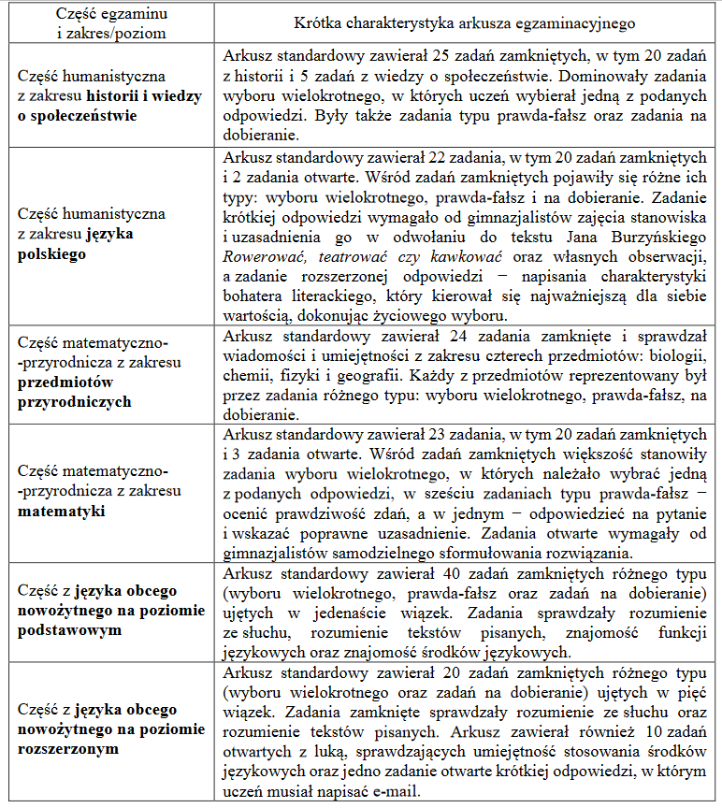

1. Opis arkusza standardowego
Uczniowie bez dysfunkcji oraz uczniowie ze specyficznymi trudnościami w uczeniu się wykonywali zadania zawarte w arkuszu standardowym. Arkusz składał się z 20 zadań zamkniętych różnego typu (wyboru wielokrotnego oraz zadań na dobieranie) ujętych w 5 wiązek oraz 11 zadań otwartych: 2 wiązek zadań sprawdzających znajomość środków językowych oraz jednego zadania sprawdzającego umiejętność tworzenia wypowiedzi pisemnej. Zadania sprawdzały wiadomości oraz umiejętności określone w podstawie programowej III.1 w czterech obszarach: rozumienie ze słuchu (10 zadań), rozumienie tekstów pisanych (10 zadań), znajomość środków językowych (10 zadań) oraz tworzenie wypowiedzi pisemnej (1 zadanie). Za poprawne rozwiązanie wszystkich zadań uczeń mógł otrzymać 40 punktów.
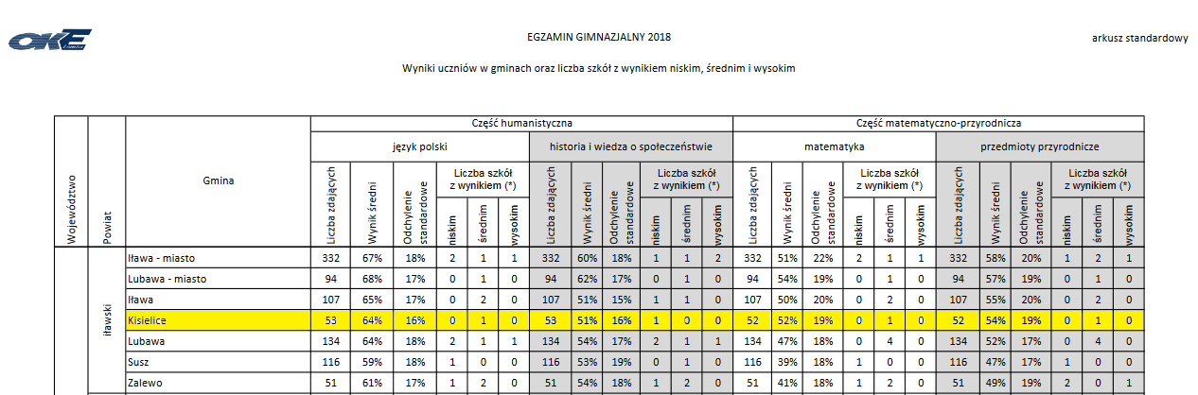
Tabela 18. Egzamin gimnazjalny

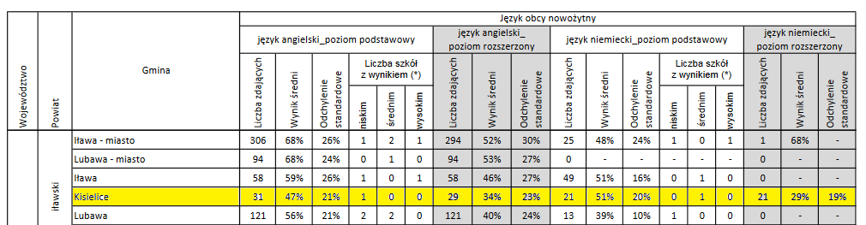

Źródło: Okręgowa Komisja Egzaminacyjna w Łomży
Tabela 19. Egzamin gimnazjalny – na tle powiatu, województwa i kraju
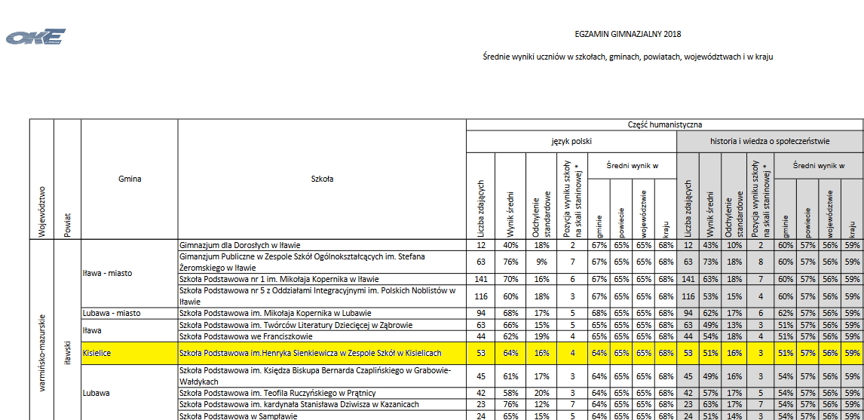

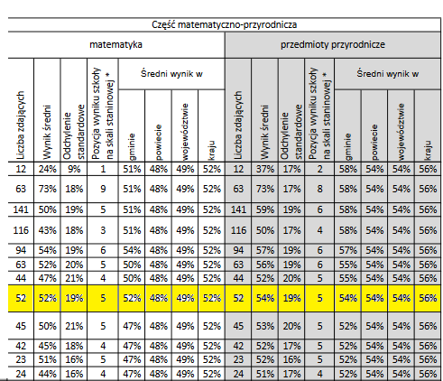
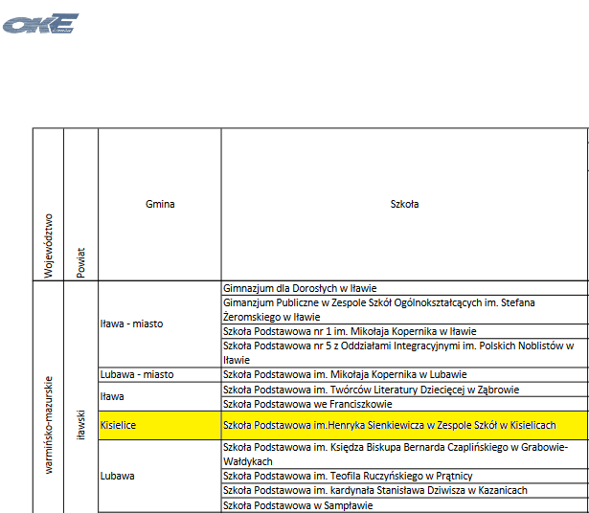

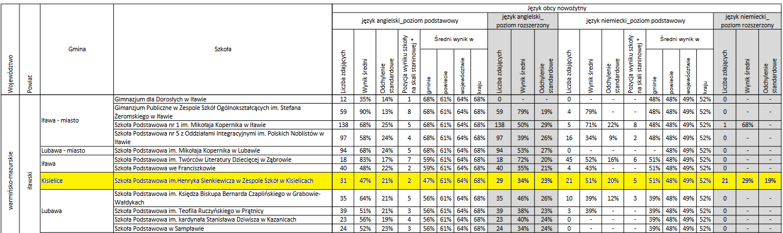

Źródło: Okręgowa Komisja Egzaminacyjna w Łomży

IX. Ewaluacja:

W roku szkolnym 2017/2018 w szkołach dla których organem prowadzącym jest Gmina Kisielice zostały przeprowadzone następujące kontrole zgodnie z Rozporządzeniem Ministra edukacji Narodowej z dnia 7 października 2009 r. w sprawie nadzoru pedagogicznego.

W Szkole Podstawowej w Goryniu dyrektor i zespół nauczycieli przeprowadzili ewaluację wewnętrzną w odniesieniu do zagadnień uznanych w szkole za istotne w jej działalności tzn. czy placówka wspomaga rozwój uczniów z uwzględnieniem ich indywidualnej sytuacji
(wymaganie 6).
- Charakterystyka wymagania – poziom podstawowy:
Działania szkoły lub placówki zapewniają uczniom bezpieczeństwo fizyczne i psychiczne,
a relacje między wszystkimi członkami społeczności szkolnej są oparte na wzajemnym szacunku
i zaufaniu. Uczniowie współpracują ze sobą w realizacji przedsięwzięć będących wynikiem działań samorządu uczniowskiego. Zasady postępowania i współżycia w szkole lub placówce są uzgodnione i przestrzegane przez uczniów, pracowników szkoły i rodziców.
  - Charakterystyka wymagania – poziom wysoki:
W szkole lub placówce, wspólnie z uczniami i rodzicami, analizuje się podejmowane działania wychowawcze, w tym mające na celu eliminowanie zagrożeń oraz wzmacnianie właściwych zachowań. Ocenia się ich skuteczność oraz, w razie potrzeb, modyfikuje.

Cel ewaluacji – uzyskanie odpowiedzi na pytanie, czy szkoła wspomaga rozwój uczniów i jakich rezultatów oczekujemy w tym obszarze.
Pytania kluczowe:
- W jaki sposób nauczyciele w szkole rozpoznają możliwości psychofizyczne i potrzeby rozwojowe, sposoby uczenia się oraz sytuację społeczną ucznia?
- W jaki sposób nauczyciele prowadzą indywidualizację nauczania? ( jakie stosują metody, jak organizują pracę z uczniem, jakie środki dydaktyczne wykorzystują itd.)
- W jaki sposób w szkole umożliwia się uczniom przezwyciężać trudności wynikające z jego sytuacji społecznej?
- Jakie zajęcia rozwijające zainteresowania i uzdolnienia prowadzone są w szkole?
- Jakie zajęcia dydaktyczno – wyrównawcze i specjalistyczne prowadzone są dla uczniów wymagających szczególnego wsparcia w rozwoju lub pomocy psychologiczno- pedagogicznej oraz zajęcia rewalidacyjne dla dzieci niepełnosprawnych?
- Jaka jest efektywność podejmowanych działań wspierających rozwój uczniów?
- W jakim stopniu podejmowane działania edukacyjne w tym pomoc psychologiczno- pedagogiczna ma wpływ na zaspokajanie potrzeb rozwojowych?

W wyniku przeprowadzonej ewaluacji przedstawiono wnioski i rekomendacje:
- Należy przykładać większą wagę do okazywania pomocy dostosowanej do potrzeb uczniów,
- Należy podkreślać (na każdych zajęciach), że uczniowie są traktowani w sposób indywidualny, wytłumaczyć dzieciom i rodzicom, na czym polega indywidualizacja podczas zajęć.
- Nauczyciele i wychowawcy powinni służyć radą i pomocą w sytuacjach trudnych dla uczniów, baczniej przyglądać się problemom i trudnościom uczniów,
- Nauczyciele w trakcie zajęć i pełnienia dyżurów na przerwach śródlekcyjnych powinni reagować na wszelkie przejawy dyskryminacji uczniów przez rówieśników.
- Nauczyciele w nadal powinni starać się integrować uczniów wycofanych z grupy.
- Należy zwracać uwagę na negatywne zachowania uczniów, reagować na kłótnie i zatargi w klasach.
- Należy zachęcać uczniów do wiary we własne siły poprzez motywowanie i nagradzanie za różne osiągnięcia.
- Należy kontynuować swoją pracę wychowawczą aby w dalszym ciągu zapewnić wysoki poziom poczucia bezpieczeństwa uczniów w szkole.
- Nadal na bieżąco informować rodziców o sytuacjach dotyczących różnych form agresji, w których dziecko jest ofiarą lub sam jej dokonuje.
- Na bieżąco przypominać rodzicom i uczniom o ich obowiązkach i prawach w szkole .
- Chwalić i zgłaszać pozytywne zachowania uczniów rodzicom.
- Zachęcać do aktywnego uczestnictwa w życiu szkoły,
- Zacieśnić współpracę z instytucjami wspomagającymi szkołę.
- Zachęcać uczniów do udziału w zewnętrznych i wewnętrznych konkursach przedmiotowych ,
- Stosować w swojej pracy aktywizujące metody w celu podwyższenia atrakcyjności i efektywności nauczania.
- Poszukiwać i wdrażać do praktyki szkolnej nowe rozwiązania dydaktyczne.

X. ZAKOŃCZENIE

Zakres przygotowanych informacji nie wyczerpuje wszystkich zadań oświatowych, niektóre z nich opisane są w sposób ogólny. Zebrane informacje dają obraz stanu oświaty w gminie Kisielice w zakresie organizacji, kadry pedagogicznej, wyposażenia, pomocy materialnej dla uczniów a przede wszystkim informacje o wynikach osiąganych przez uczniów na sprawdzianach i egzaminach zewnętrznych.

Burmistrz Kisielic

/-/Rafał Ryszczuk

Opracowanie:

1) Barbara Pękala – Sekretarz Gminy
2) Paulina Juszczyk- Młodszy Referent Urzędu Miejskiego w Kisielicach
3) Roman Adamski – Dyrektor Zespołu Szkół w Kisielicach
4) Marian Gołembiewski – Dyrektor Szkoły Podstawowej w Goryniu
5) Jan Wójcik – Dyrektor Szkoły Podstawowej w Łęgowie
6) Dorota Kozłowska – główna księgowa oświaty
7) MGOPS w Kisielicach.

